**졸업과제 중간 보고서**

2023전기

지도교수 : 이도훈

팀번호 : 13

팀명 : 디텍터

팀원 : 이영한 201824552

김윤재 201822222

목차

1 요구 조건 및 제약 사항 분석에 대한 수정 사항

* 1. 요구 조건3
  2. 제약 사항 분석에 대한 수정 사항4

1. 설계 상세화 및 변경 내역
   1. 데이터 수집5
   2. 데이터 전처리5
   3. 모델 설계5
   4. 앱 인터페이스 설계5
2. 과제 추진 계획

3.1 추진 계획6

1. 구성원별 진척도
   1. 진척도7
2. 중간 과제 수행 내용 및 중간 결과

5.1 건물 인식 모델8

5.2 모바일 앱 인터페이스8

1. **요구 조건 및 제약 사항 분석에 대한 수정사항**
   1. 요구 조건

부산대학교를 방문하여 탐방하는 사람을 대상으로 핸드폰 카메라를 통한 건물 인식으로 부산대학교 해설사 역할을 하는 애플리케이션을 개발한다.

* 건물 인식 모델 구현
* 모바일 애플리케이션 구현
* 교내 건물, 조형물에 대한 정보 제공
* 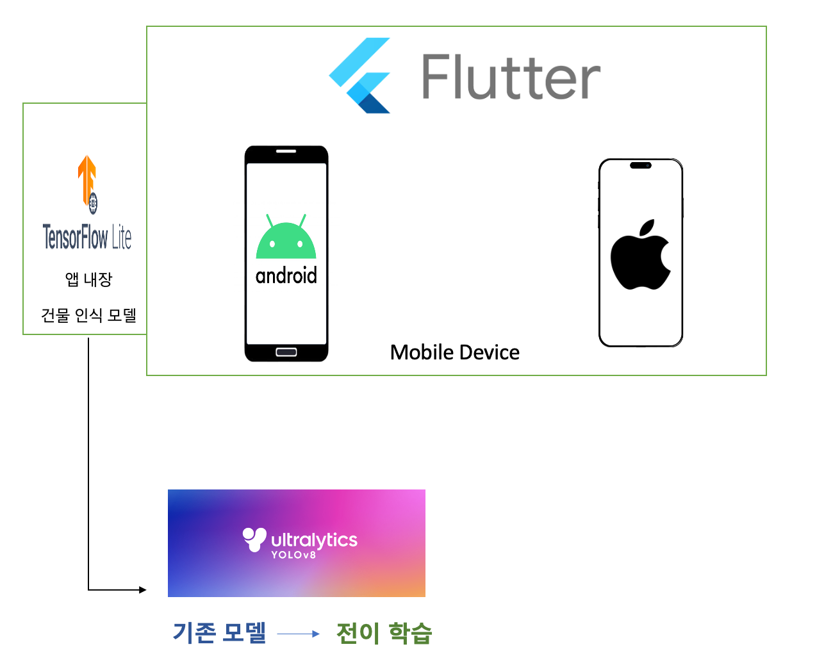편의시설, 캠퍼스 명소 정보 제공

그림 1. 부산대학교 해설사 앱의 구성도

* 1. 제약 사항 분석에 대한 수정 사항
* 애플리케이션 개발 OS 변경

기존에 안드로이드 앱 개발을 목표로 하였으나, 더 좋은 범용성을

위하여 Flutter로 개발을 하여, 안드로이드와 IOS 모두에 적합 하도록 Flutter 선택

* 모델 인식 범위 확대

건물 인식 뿐만 아니라 무지개문, 웅비의 탑과 같은 조형물도 인식

대상에 포함하여 학습

* 경량화 모바일 모델

기존에는 모바일 버전의 모델을 전이 학습하여 건물 인식 모델을

개발할 예정 이었으나 참고 문서가 많고 가장 최신의 인식 모델인

yolo v8을 선택하여 전이 학습 모델을 개발

* 데이터 수집 방식 변경

웹 크롤링을 통한 건물 사진 확보를 하기 보다 직접 건물 동영상을 촬영 후 프레임을 추출해 다량의 사진을 확보하는 방식으로 건물 데이터 확보

* 데이터 전처리 도구 변경

LabelImg나 Grounding DINO를 통해 데이터 전처리, 라벨링, 바운딩 박스 작업을 시도하려고 하였으나, Yolo와의 호환성이 뛰어나고 Augmentation, Resize을 지원하는 Roboflow로 선택

**2 설계 상세화 및 변경 내역**

2.1 데이터 수집

• 부산대학교 건물 사진 데이터 수집

• 데이터 수집을 위해 직접 건물을 동영상 촬영을 한 다음 프레임을

추출 하여 최소 60장 ~ 100장 사이의 건물 사진 확보

2.2 데이터 전처리

• Roboflow를 통한 데이터 전처리

• Roboflow를 통해 바운딩 박스, 라벨링 작업 진행

• Resizing작업, Augmentation(Flip, Rotation, Shear) 작업 진행

• Augmentation을 통해 기존 대비 3배의 데이터 확보 가능

2.3 모델 설계

• 건물 인식 모델로 Yolo v8 선택

2.4 앱 인터페이스 개발

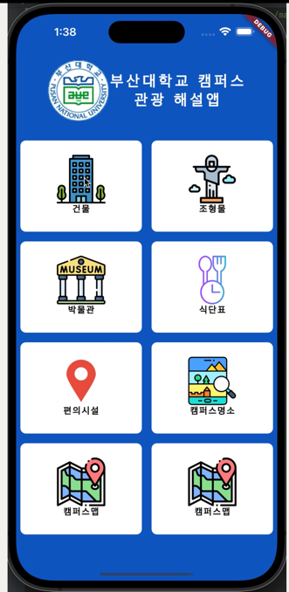 • Flutter를 통한 앱 개발

**3 과제 추진 계획**

3.1 추진 계획

• 기존 추진 계획

|  |  |  |  |  |  |  |  |  |  |  |  |  |  |  |  |
| --- | --- | --- | --- | --- | --- | --- | --- | --- | --- | --- | --- | --- | --- | --- | --- |
| **5월** | | **6월** | | | | | **7월** | | | | **8월** | | | | |
| **3주** | **4주** | **1주** | **2주** | **3주** | **4주** | **5주** | **1주** | **2주** | **3주** | **4주** | **1주** | **2주** | **3주** | **4주** | **5주** |
| 착수보고서 | |  |  |  |  |  |  |  |  |  |  |  |  |  |  |
| 라이브러리 및 기술 공부 | | | |  |  |  |  |  |  |  |  |  |  |  |  |
|  | 데이터 수집,전처리 | | |  |  |  |  |  |  |  |  |  |  |  |  |
|  |  |  |  | 이미지 분류  모델 개발 | | |  |  |  |  |  |  |  |  |  |
|  |  |  |  |  |  | 모델 학습, 평가 | | |  |  |  |  |  |  |  |
|  |  |  |  |  |  |  | 안드로이드 어플리케이션 개발 | | | | | |  |  |  |
|  |  |  |  |  |  |  |  |  |  | 테스트 및 디버깅 | | | | |  |

• 갱신된 과제 추진 계획

|  |  |  |  |  |  |  |  |  |  |  |  |
| --- | --- | --- | --- | --- | --- | --- | --- | --- | --- | --- | --- |
| **7월** | | **8월** | | | | | **9월** | | | | |
| **3주** | **4주** | **1주** | **2주** | **3주** | **4주** | **5주** | **1주** | **2주** | **3주** | **4주** |
| 데이터 수집 및 전처리 | | | |  |  |  |  |  |  |  |
| 모바일 어플리케이션 개발 | | | |  |  |  |  |  |  |  |
|  | 이미지 분류 모델 개발 | | | |  |  |  |  |  |  |
|  |  |  |  | 정보 데이터 수집 | |  |  |  |  |  |
|  |  |  |  | 모델 학습 및 평가 | |  |  |  |  |  |
|  |  |  |  |  |  | 테스트 및 모델 수정 |  |  |  |  |
|  |  |  |  |  |  |  | 모바일, 이미지 분류 모델 연결 |  |  |  |
|  |  |  |  |  |  |  | 최종 테스트 및 디버깅 | |  |  |
|  |  |  |  |  |  |  | 보고서 작성 | | |  |

**4 구성원 별 진척도**

4.1 진척도

|  |  |
| --- | --- |
| 이름 | 진척도 |
| 이영한 | 전체 건물중 약 50%의 건물 학습 데이터 수집 완료  객체 인식 모델 학습 및 구현 진행중 |
| 김윤재 | 모바일 어플리케이션 UI 설계 완료  모바일 어플리케이션 상세 기능 구현 중 |

**5 과제 수행 내용 및 중간 결과**

* 1. 건물 인식 모델
     1. 데이터 수집 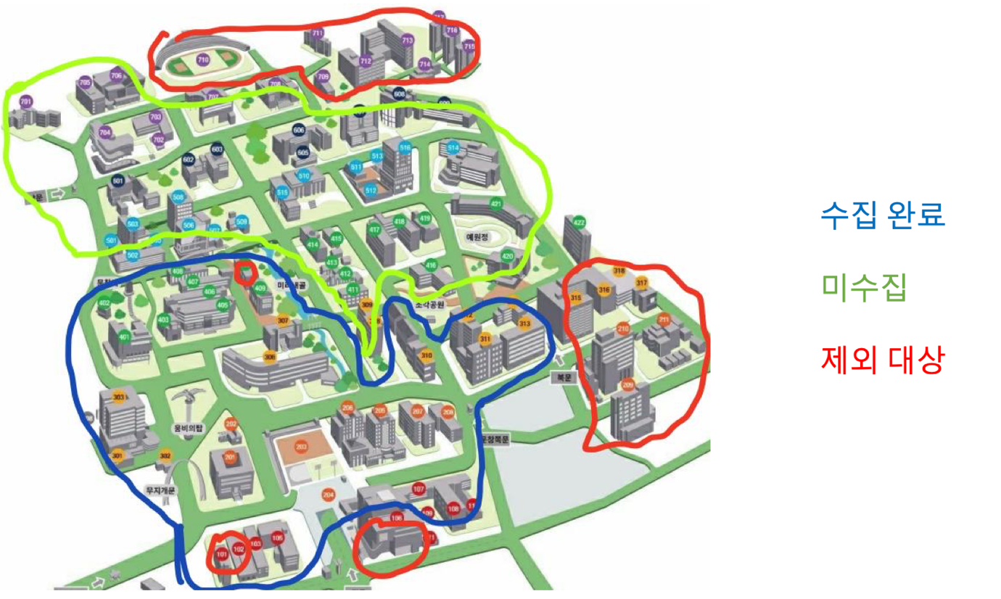

1. 건물을 한바퀴 돌며 동영상 촬영 후 사진으로 변환
2. 건물 사진 전처리시 argumentation을 통해 더 많은 데이터 확보

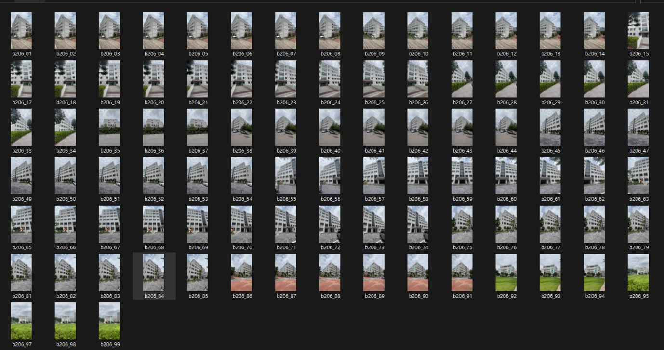

* + 1. 데이터 전처리  
       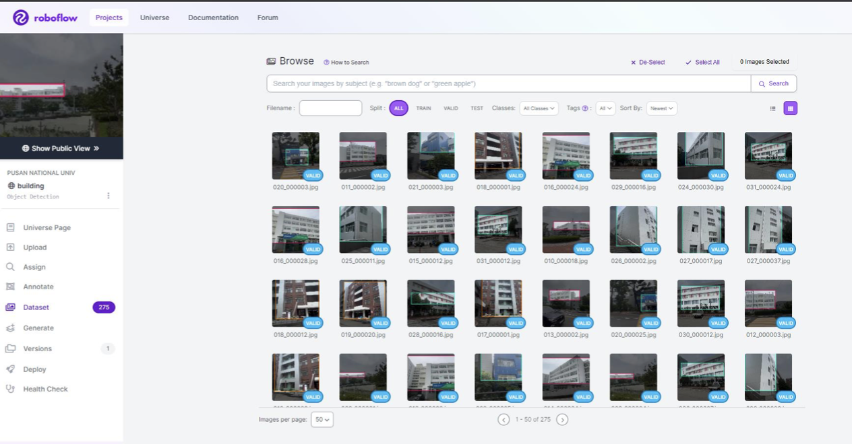  
       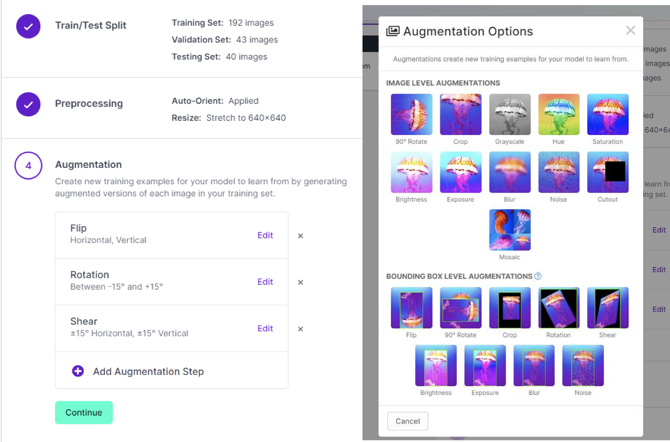Roboflow를 이용한 수동 라벨

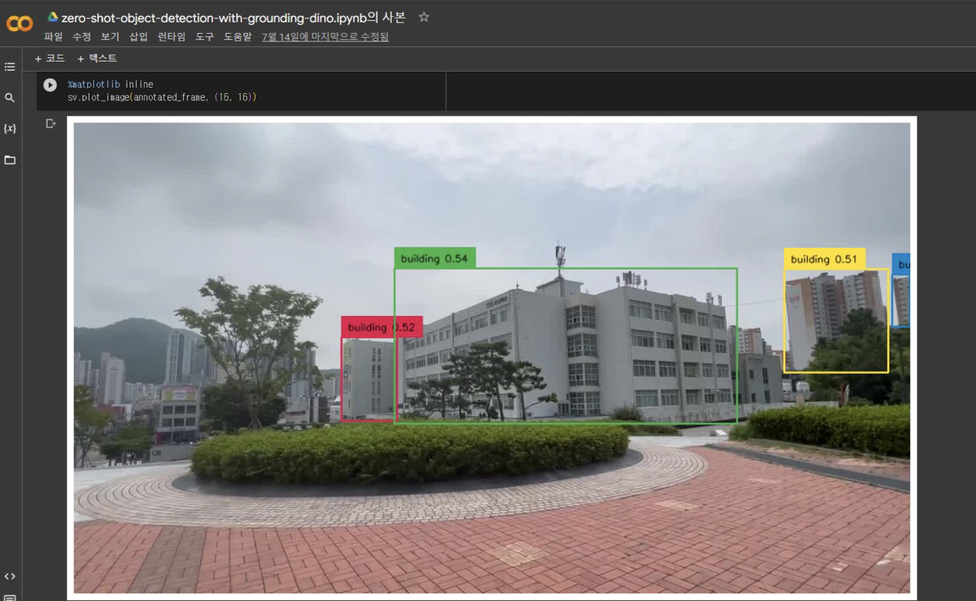  
Grounding Dino를 이용한 자동 바운딩 박스

* + 1. 모델 훈련  
       1. 3개의 건물(기계관, 항공관, 기전관)을 대상으로 모델 훈련 진행  
       2. 반복 학습(epochs)을 3번, 10번, 30번, 50번 진행한 결과 비교  
       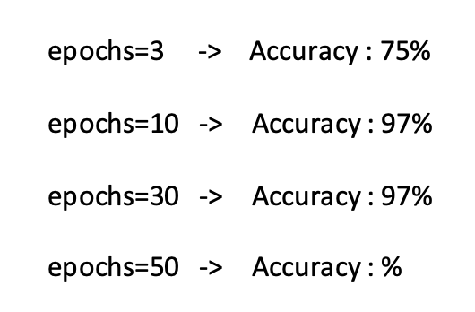
  1. 모바일 앱 인터페이스
     1. 초기 구상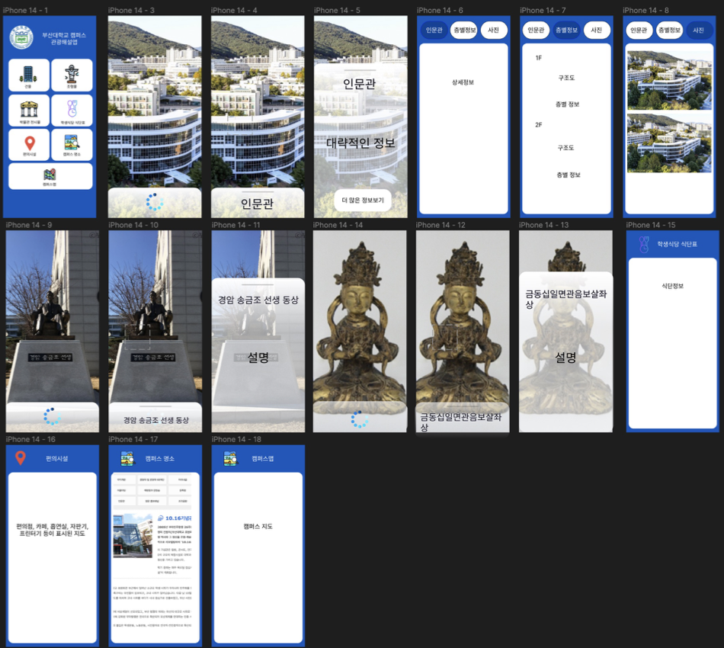
     2. 현재까지 Flutter로 구현한 앱 애플리케이션

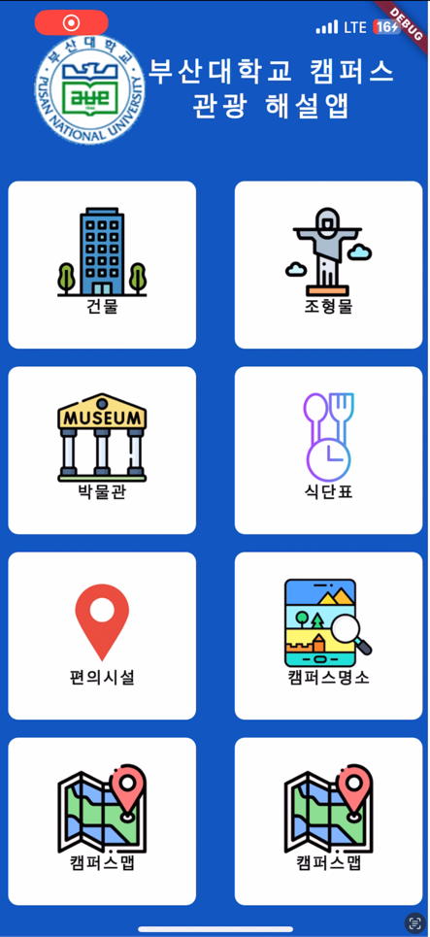 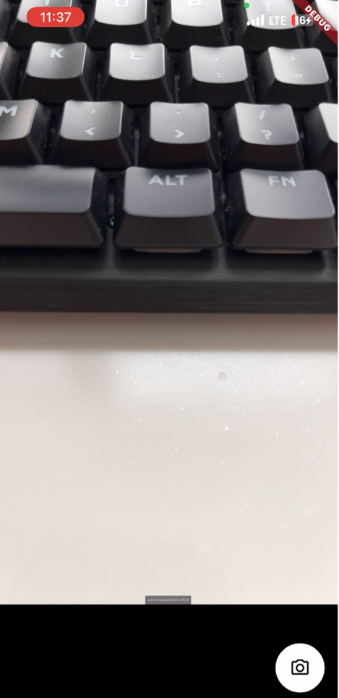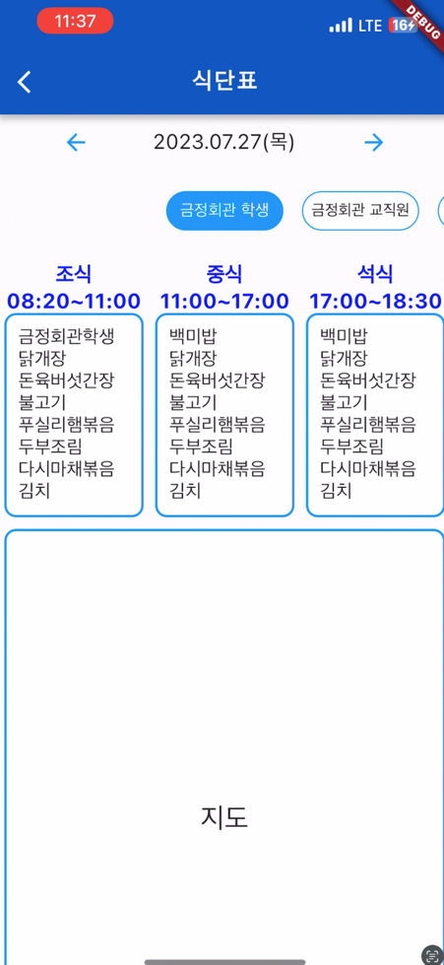

<홈화면> <객체인식화면> <식단표>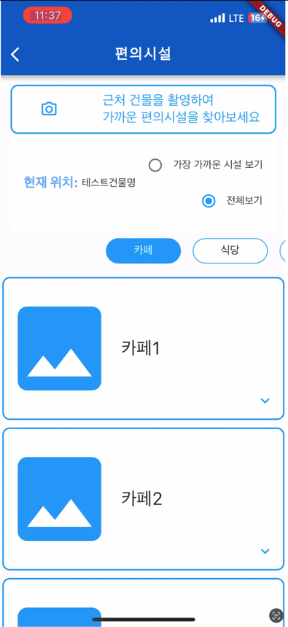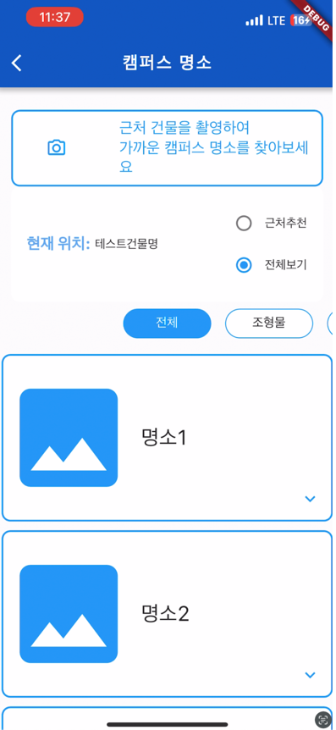

<편의시설> <캠퍼스명소>